РЕШЕНИЕ
по делу № ЭА – 3724/2017 о нарушении
законодательства о контрактной системе в сфере закупок товаров, работ, услуг для обеспечения государственных и муниципальных нужд

07 ноября 2017 года г. Краснодар

Комиссия Управления Федеральной антимонопольной службы по Краснодарскому краю по контролю в сфере закупок товаров, работ, услуг для обеспечения государственных и муниципальных нужд
рассмотрев жалобу ООО «Авто-Газ-Сервис» (далее – Заявитель) на действия администрации Кропоткинского г/п Кавказского района при проведении электронного аукциона: «Благоустройство территории Кропоткинского городского поселения Кавказского района в рамках муниципальной программы Кропоткинского городского поселения Кавказского района «Формирование современной городской среды на 2017 год» (извещение № 0318300274517000101) в части нарушения Федерального закона от 05.04.2013 № 44-ФЗ «О контрактной системе в сфере закупок товаров, работ, услуг для обеспечения государственных и муниципальных нужд» (далее - Закон о контрактной системе),
УСТАНОВИЛА:

В Управление Федеральной антимонопольной службы по Краснодарскому краю поступила жалоба Заявителя о нарушении Закона о контрактной системе.
Заявитель считает, что документация электронного аукциона составлена с нарушениями Закона о контрактной системе. Проект муниципального контракта не содержит срок действия контракта, что противоречит ст. 33 Закона о контрактной системе, также, порядок изложения требований к описанию объекта закупки, по мнению Заявителя, может ввести в заблуждение участников закупки. По п. 30 описания объекта закупки установлены характеристики, противоречащие ст. 33 Закона о контрактной системе.
Представителями Заказчика представлено извещение о проведении электронного аукциона, документация об электронном аукционе, заявки участников закупки, письменные пояснения по существу жалобы,с доводами которой представительЗаказчика не согласен и считает, что документация соответствует требованиям Закона о контрактной системе. Проект контракта содержит информацию, необходимую для исчисления срока действия контракта, инструкция по заполнению заявки позволяет подать заявку на участие в электронном аукционе, характеристики товара сформированы исходя из потребности Заказчика.
Рассмотрев представленные материалы, выслушав пояснения, Комиссия пришла к следующим выводам.
Администрацией Кропоткинского г/п Кавказского района проводился электронный аукцион: «Благоустройство территории Кропоткинского городского поселения Кавказского района в рамках муниципальной программы Кропоткинского городского поселения Кавказского района "Формирование современной городской среды на 2017 год»(извещение № 0318300274517000101).
Начальная (максимальная) цена контракта – 41 588 375 ,60 рублей.
В соответствии с ч.3 ст.7 Закона о контрактной системе информация, предусмотренная настоящим Федеральным законом и размещенная в единой информационной системе, должна быть полной и достоверной.
К документации об электронном аукционе прилагается проект контракта, который является неотъемлемой частью этой документации (ч. 4 ст. 64 Закона о контрактной системе).
Согласно ч. 1 ст. 45 Закона о контрактной системе заказчики в качестве обеспечения заявок и исполнения контрактов принимают банковские гарантии, выданные банками, включенными в предусмотренный статьей 74.1 Налогового кодекса Российской Федерации перечень банков, отвечающих установленным требованиям для принятия банковских гарантий в целях налогообложения.
Пунктом 5) части 2 статьи 45 Закона о контрактной системе установлено, что банковская гарантия должна быть безотзывной и должна содержать: срок действия банковской гарантии с учетом требований статей 44 и 96 настоящего Федерального закона.
Частью 3 статьи 96 Закона о контрактной системе определено, что исполнение контракта может обеспечиваться предоставлением банковской гарантии, выданной банком и соответствующей требованиям статьи 45 настоящего Федерального закона, или внесением денежных средств на указанный заказчиком счет, на котором в соответствии с законодательством Российской Федерации учитываются операции со средствами, поступающими заказчику. Способ обеспечения исполнения контракта определяется участником закупки, с которым заключается контракт, самостоятельно. Срок действия банковской гарантии должен превышать срок действия контракта не менее чем на один месяц.
В соответствии с ч. 4 ст. 96 Закона о контрактной системе контракт заключается после предоставления участником закупки, с которым заключается контракт, обеспечения исполнения контракта в соответствии с настоящим Федеральным законом.
Пунктом 6.1 Раздела «Проект муниципального контракта» аукционной документации установлено: В целях обеспечения исполнения своих обязательств по настоящему Контракту Подрядчик предоставляет Заказчику безотзывную банковскую гарантию, выданную банком, включенным в перечень банков, отвечающих установленным требованиям для принятия банковских гарантий в целях налогообложения, либо передает на указанный Заказчиком счет, на котором в соответствии с законодательством Российской Федерации учитываются операции со средствами, поступающими Заказчику, в размере обеспечения исполнения контракта, указанном в пункте 6.2 настоящего Контракта. Срок действия Банковской гарантии должен превышать срок действия Контракта не менее чем на один месяц.
На основании п. 11.1 Раздела «Проект муниципального контракта» аукционной документации: «В течение трех рабочих дней с даты размещения в единой информационной системе проекта контракта, подписанного усиленной электронной подписью лица, имеющего право действовать от имени Подрядчика, и предоставления Подрядчиком обеспечения исполнения контракта Заказчик обязан разместить контракт, подписанный усиленной электронной подписью лица, имеющего право действовать от имени Заказчика, в единой информационной системе. С момента размещения, в единой информационной системе подписанного Заказчиком контракта, контракт считается заключенным и действует до полного исполнения Сторонами взятых на себя обязательств. Окончание срока действия контракта не освобождает Стороны от ответственности за его нарушение.».
Таким образом, проектом контракта Заказчика не определен срок действия контракта, выражающийся в конкретной дате, что необходимо для исчисления срока действия банковской гарантии.
Вместе с тем, проектом муниципального контракта в п. 2.1, 3.2, 3.4, 4.4 установлено следующее: «Сроки выполнения Работ: Начало работ – дата заключения муниципального контракта. Окончание работ – 15.12.2017 г. Допускается сдать выполненные работы досрочно… При завершении выполнения работ, Подрядчик обязан в письменной форме уведомить Заказчика о готовности к сдаче работ, являющихся предметом настоящего Контракта и направить Заказчику документы подтверждающие исполнение обязательств (в том числе справки о стоимости выполненных работ и затрат, счета на оплату) в течение 3 рабочих дней со дня завершения выполнения работ. Уведомление Подрядчика о готовности к сдаче видов работ должно быть подписано руководителем Подрядчика… Заказчик осуществляет приемку результата исполнения контракта в течение 3 рабочих дней с даты поступления Заказчику от Подрядчика документов, подтверждающих исполнение обязательств… Оплата выполненных работ производится Заказчиком в течение тридцати дней с даты подписания Заказчиком документа о приемке выполненных работ.».
Таким образом, с учетом определения в проекте контракта условий о сроке выполнения работ, сдачи и приемки, оплаты выполненных работ, срок действия банковской гарантии возможно определить, что не ограничивает права участников закупки при подачи заявки.
На основании п.1) ч.1 ст.64 Закона о контрактной системе документация об электронном аукционе наряду с информацией, указанной в извещении о проведении такого аукциона, должна содержать наименование и описание объекта закупки и условия контракта в соответствии со статьей 33 настоящего Федерального закона, в том числе обоснование начальной (максимальной) цены контракта.
Согласно п.1), п.2) ч.1 ст.33 Закона о контрактной системе заказчик при описании в документации о закупке объекта закупки должен руководствоваться следующими правилами:
1) описание объекта закупки должно носить объективный характер. В описании объекта закупки указываются функциональные, технические и качественные характеристики, эксплуатационные характеристики объекта закупки (при необходимости). В описание объекта закупки не должны включаться требования или указания в отношении товарных знаков, знаков обслуживания, фирменных наименований, патентов, полезных моделей, промышленных образцов, наименование места происхождения товара или наименование производителя, а также требования к товарам, информации, работам, услугам при условии, что такие требования влекут за собой ограничение количества участников закупки, за исключением случаев, если не имеется другого способа, обеспечивающего более точное и четкое описание характеристик объекта закупки. Документация о закупке может содержать указание на товарные знаки в случае, если при выполнении работ, оказании услуг предполагается использовать товары, поставки которых не являются предметом контракта. При этом обязательным условием является включение в описание объекта закупки слов "или эквивалент", за исключением случаев несовместимости товаров, на которых размещаются другие товарные знаки, и необходимости обеспечения взаимодействия таких товаров с товарами, используемыми заказчиком, а также случаев закупок запасных частей и расходных материалов к машинам и оборудованию, используемым заказчиком, в соответствии с технической документацией на указанные машины и оборудование;
2) использование при составлении описания объекта закупки показателей, требований, условных обозначений и терминологии, касающихся технических характеристик, функциональных характеристик (потребительских свойств) товара, работы, услуги и качественных характеристик объекта закупки, которые предусмотрены техническими регламентами, принятыми в соответствии с законодательством Российской Федерации о техническом регулировании, документами, разрабатываемыми и применяемыми в национальной системе стандартизации, принятыми в соответствии с законодательством Российской Федерации о стандартизации, иных требований, связанных с определением соответствия поставляемого товара, выполняемой работы, оказываемой услуги потребностям заказчика. Если заказчиком при составлении описания объекта закупки не используются установленные в соответствии с законодательством Российской Федерации о техническом регулировании, законодательством Российской Федерации о стандартизации показатели, требования, условные обозначения и терминология, в документации о закупке должно содержаться обоснование необходимости использования других показателей, требований, условных обозначений и терминологии.
Частью 2 статьи 33 Закона о контрактной системе документация о закупке в соответствии с требованиями, указанными в части 1 настоящей статьи, должна содержать показатели, позволяющие определить соответствие закупаемых товара, работы, услуги установленным заказчиком требованиям. При этом указываются максимальные и (или) минимальные значения таких показателей, а также значения показателей, которые не могут изменяться.
По п. 3, 5 описания объекта закупки аукционной документации Заказчиком установлено:
33 | Песочница 117
Примерный эскиз
Песочница с крышей «Домик»

 | Год выпуска |  | Новая, не бывшая в эксплуатации, не ранее 2015 года выпуска
 | Габариты: | Длина | 1600мм
 |  | Ширина | 1600мм
 |  | Высота | 1450мм
Песочница «Домик», оформленная в виде домика предназначена для детей от 1-го года.
Песочница должна состоять из 4 стенок, связанных по углам стойками. Детали должны быть тщательно
отшлифованы и окрашены.

5 | Качалка 145
Примерный эскиз
качалка-балансир

 | Год выпуска |  | Новая, не бывшая в эксплуатации, не ранее 2015 года выпуска
 | Габаритные размеры: | Длина | 2100мм
 |  | Ширина | 440мм
 |  | Высота | 500мм
Качалка предназначена для детей дошкольного возраста от 3-х лет.
Опора качалки и балансир должны быть выполнены из трубы, сидения должны быть со спинкой и отбойниками.
Все выступающие резьбовые соединения должны быть закрыты заглушками.
В разделе «Инструкция по заполнению заявки» аукционной документации Заказчиком установлено: «В отношении порядка подготовки первой части заявки (инструкция по подготовке) участнику следует учесть, что при описании заказчиком используемых товаров в документации применяются характеризующие их показатели, имеющие точные или диапазонные значения, а также максимальные и (или) минимальные значения таких показателей. Сходные объекты закупки могут иметь ряд одинаковых показателей, установленных в аукционной документации, но каждый объект индивидуализируется единственным образом только ему присущими параметрами (значениями). Заказчиком при описании объекта закупки использованы, если это возможно, стандартные показатели, требования, условные обозначения и терминология, касающиеся технических и качественных характеристик объекта закупки, установленных в соответствии с техническими регламентами, стандартами и иными требованиями, предусмотренными законодательством Российской Федерации о техническом регулировании. Если заказчиком при описании объекта закупки не использованы такие стандартные показатели, требования, условные обозначения и терминология это продиктовано: отличием требований Заказчика, проектной документации от стандартных; необходимостью четкого разделения показателей на показатели, не подлежащие конкретизации и показатели, имеющие минимальные и(или) максимальные значения; более конкретными требованиями Заказчика по сравнению с требованиями, приведенными в нормативно-технической документации… При подаче предложения в отношении описания объекта закупки, в частности – требуемых характеристик применяемых товаров, участниками должны применяться обозначения (единицы измерения, наименования показателей), соответствующие установленным заказчиком. Изменение наименований показателей не допускается. Конкретизации подлежат только значения показателей. Предложение участника в отношении объекта закупки должно полностью соответствовать требованиям к такому объекту, установленным заказчиком…».
По позициям 3 и 5, Заказчиком установлена возрастная группа детей, определяющая область применения и назначение закупаемого товара. Заказчиком сформированы требования, исходя из потребности и положений проектно-сметной документации, при этом установленные характеристики ориентированы на широкий круг участников и установлены с использованием общепринятых обозначений для данного вида продукции. Исходя из совокупности требований аукционной документации, порядок применения слов «от» и «до» установлен Заказчиком при использовании их в значениях показателей. Вместе с тем, требования к товарам (материалам), используемым при выполнении работ содержат две графы «наименование показателя» и «значение показателя», обжалуемые Заявителем требования, установлены в описательной части позиции и содержат общие требования к продукции, не требующие конкретизации. Таким образом, требования Заказчика не противоречат ч. 1 ст. 33 Закона о контрактной системе.
Также по п. 30 описания объекта закупки Заказчиком установлено:
Примерный эскиз | 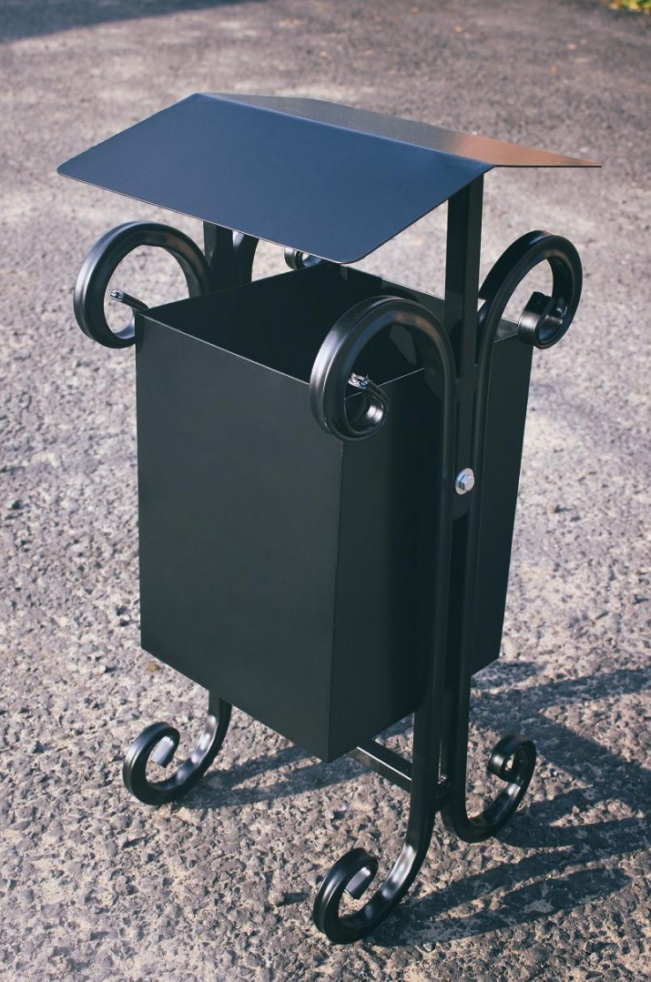
Год выпуска | Новая, не бывшая в эксплуатации, не ранее 2015 года выпуска
Габариты | Высота | 475мм
 | Ширина | 280мм
 | Длина | 320 мм
Объем | Должен быть не менее 0,07 м³
Заявителем указано, что установленные Заказчиком габаритные размеры в совокупности представляют собой объем, менее заданного Заказчиком.
Представители Заказчика пояснили, что при описании объекта закупки Заказчиком указаны габариты емкости бака, при этом объем установлен для изделия в целом. Заказчиком в составе аукционной документации приведено обоснование использования нестандартных показателей, в соответствии с п. 2) ч. 1 ст. 33 Закона о контрактной системе. Также в ныне действующее законодательство не определяет прямо-пропорциональную зависимость габаритных размеров «бака» урны уличной от общего объема изделия, что позволяет поставить продукцию, отвечающую потребности Заказчика.
Заявителем не представлено документов, подтверждающих обоснованность доводов жалобы.
Комиссия, руководствуясь ч. 1, 3, 4 ст. 105 и на основании ч. 22, 23 ст. 99, ч. 8 ст. 106 Федерального закона от 05.04.2013 № 44-ФЗ «О контрактной системе в сфере закупок товаров, работ, услуг для обеспечения государственных и муниципальных нужд»,
РЕШИЛА:

- Признать жалобу ООО «Авто-Газ-Сервис» обоснованной в части нарушения ч. 3 ст. 7 Закона о контрактной системе.
- Признать в действиях Заказчика- администрации Кропоткинского г/п Кавказского района нарушение ч. 3 ст. 7 Закона о контрактной системе.
- В связи с тем, что допущенное нарушение на результат определения поставщика (подрядчика, исполнителя) не повлияло, предписание не выдавать.
- Передать материалы дела для рассмотрения вопроса о возбуждении административного производства уполномоченному должностному лицу.
- Отменить приостановление определение поставщика (подрядчика, исполнителя) в части подписания контракта (извещение № 0318300274517000101).
Настоящее Решение может быть обжаловано в судебном порядке в течение трех месяцев с даты его принятия.

